| **בנק ישראל**  דוברות והסברה כלכלית |  | ‏‏ירושלים, כ"ט בניסן תשפ"ד  ‏7 במאי, 2024 |
| --- | --- | --- |

הודעה לעיתונות:

# יתרות מטבע החוץ בבנק ישראל לחודש אפריל 2024

יתרות מטבע החוץ הסתכמו בסוף חודש אפריל 2024 בסך 208,109 מיליוני דולרים, קיטון בסך של 5,632 מיליוני דולרים לעומת סוף החודש הקודם. רמת היתרות ביחס לתוצר המקומי הגולמי עמדה על 41.0 אחוזים (איור 1).

הקיטון מוסבר בעיקר על ידי שערוך[1] יתרות מטבע חוץ בסך של כ- 3,895 מיליוני דולרים ופעולות הממשלה במט"ח בסך של כ- 1,703 מיליוני דולרים .

**יתרות מטבע החוץ בבנק ישראל**

מיליוני דולרים

|  |  |  |  |
| --- | --- | --- | --- |
| **תאריך** | **יתרות מטבע החוץ ללא יתרות עם קרן המטבע הבין-לאומית (כולל רכישות הגז)** | **יתרות עם קרן המטבע הבין-לאומית[2]** | **סך הכול יתרות מטבע החוץ** |
| אפריל 2024 | 203,656 | 4,453 | 208,109 |
| מרץ 2024 | 3209,261 | 4,480 | 3213,741 |
| פברואר 2024 | 3202,326 | 4,495 | 3206,821 |
| ינואר 2024 | 201,597 | 4,528 | 206,125 |
| דצמבר 2023 | 3200,090 | 34,604 | 3204,694 |
| נובמבר 2023 | 193,590 | 4,579 | 198,169 |
| אוקטובר 2023 | 186,675 | 4,560 | 191,235 |
| ספטמבר 2023 | 194,025 | 34,528 | 3198,553 |
| אוגוסט 2023 | 198,338 | 4,518 | 202,856 |
| יולי 2023 | 3200,086 | 4,579 | 3204,665 |
| יוני 2023 | 3197,363 | 4,513 | 3201,876 |
| מאי 2023 | 195,100 | 4,521 | 199,621 |
| אפריל 2023 | 197,390 | 4,505 | 201,895 |

איור 1 - רמת יתרות מטבע החוץ ויחס היתרות לתוצר המקומי הגולמי, 2007 עד 2024

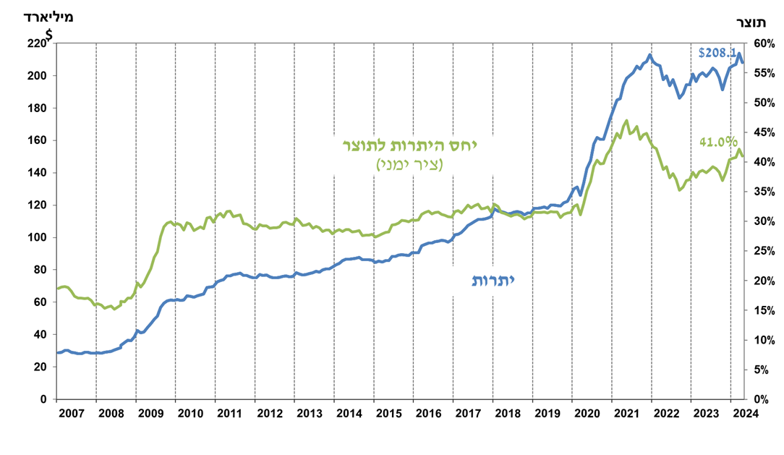

1. כולל תשלומים ותקבולים של בנק ישראל במט"ח.
2. טור זה כולל זכויות משיכה מיוחדות (SDRs'), יתרת הלוואת ה-NAB ויתרת ה-Reserve Tranche בקרן המטבע הבינ"ל.

   3 עודכן לאחר תאריך הפרסום.